**养老保险缴费明细打印指南**

**1、事业编制人员**

第一步：打开福建12333公共服务平台网址：

http://220.160.52.229:12333/ggfw/#/portal-module/index

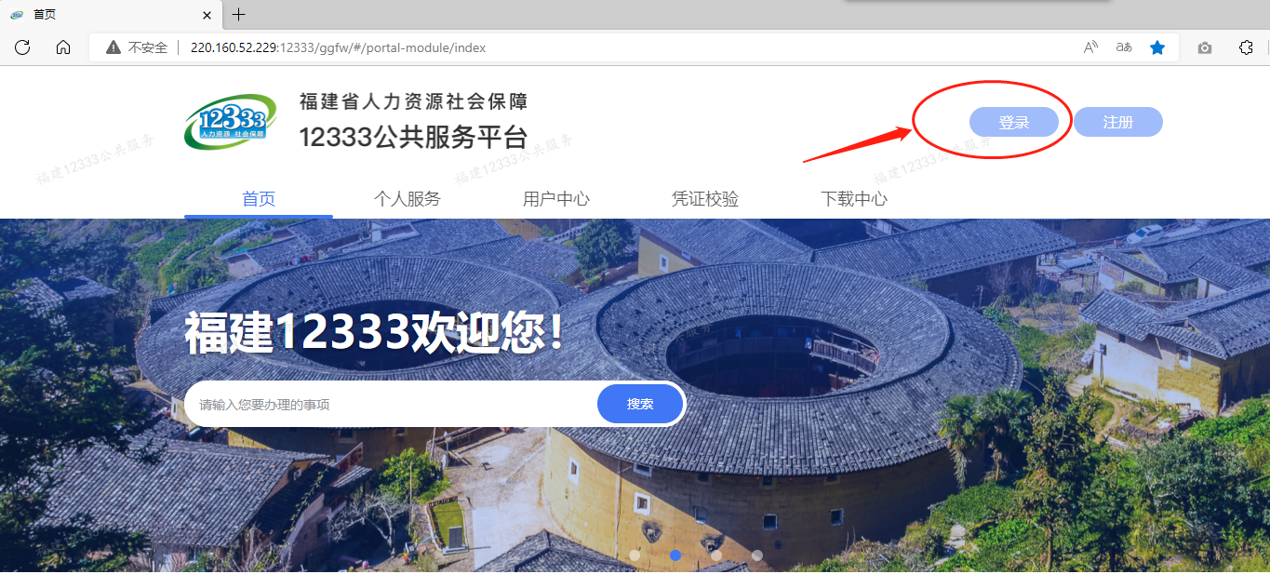

第二步：注册账号—>个人登录—>账号登录或“统一身份认证平台登录”

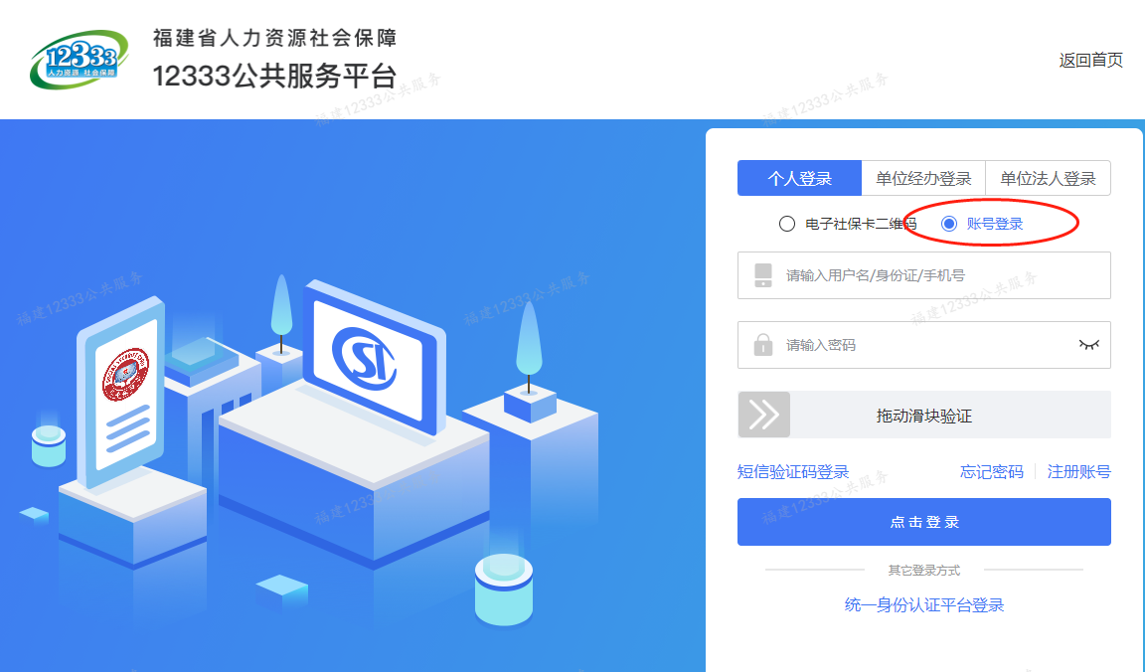

第三步：登录后点击右上角“返回旧版本”

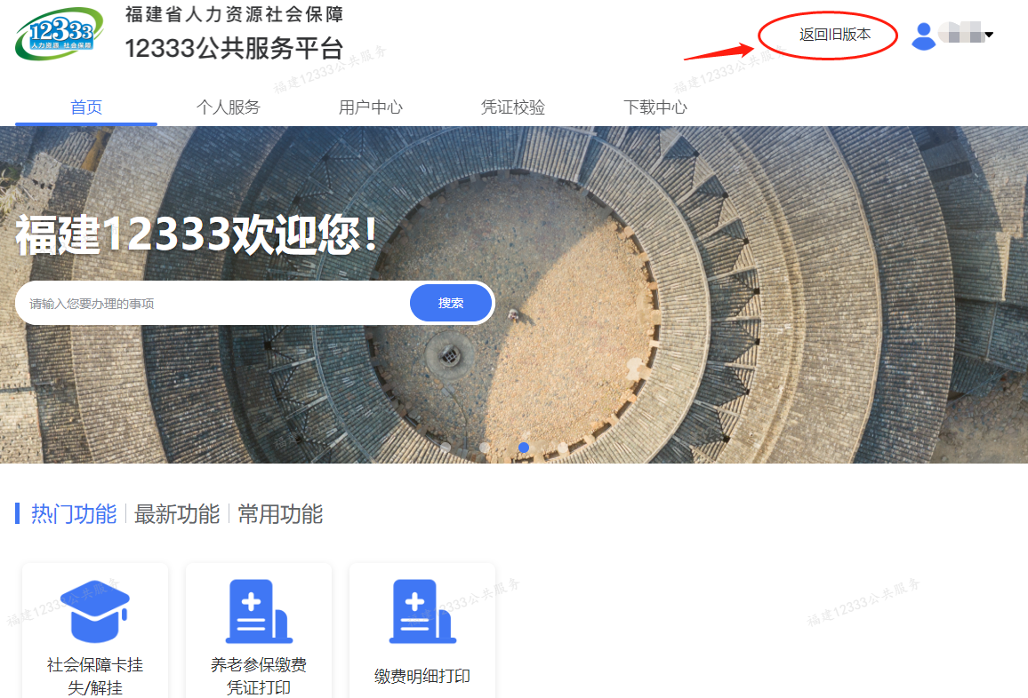

第四步：点击左侧边“社会保险服务”——>“机关事业单位养老保险” ——>“个人缴费明细打印”

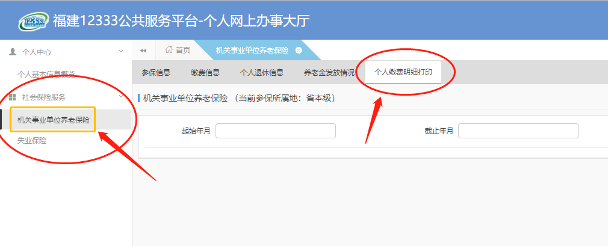

**2、编制外人员**

第一步：打开福建12333公共服务平台网址：

http://220.160.52.229:12333/ggfw/#/portal-module/index



第二步：个人登录——>账号登录或“统一身份认证平台登录”



第三步：选择“个人服务” ——>搜索“缴费明细打印” ——>在线办理“缴费明细打印”

